**11 клас, Геометрія**

**Урок 5**

**Записати в класний зошит:**

1. Тему уроку.
2. Відповіді на запитання (якщо є).
3. Короткий конспект.
4. Розв’язані задачі по темі.
5. Домашнє завдання.

**Класна робота. Тема «Розв’язування задач на знаходження площ поверхонь, об’ємів призми і піраміди»**

***Теоретична частина:***

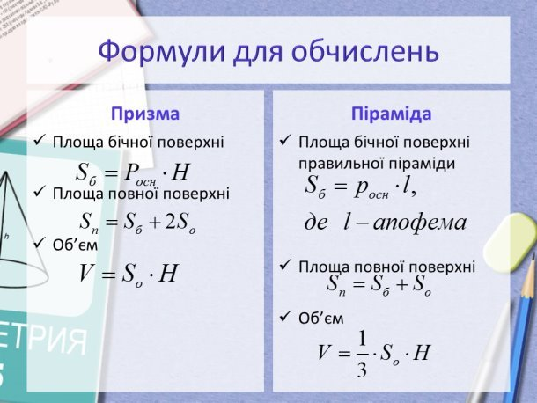

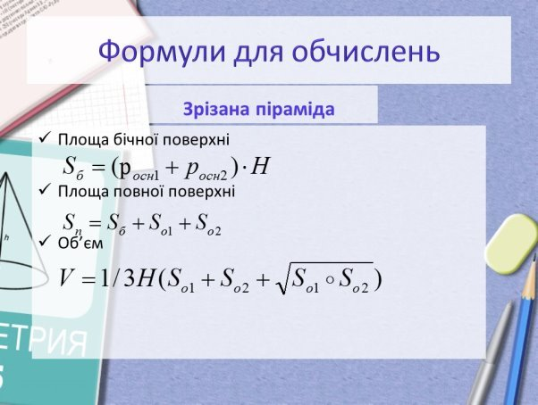

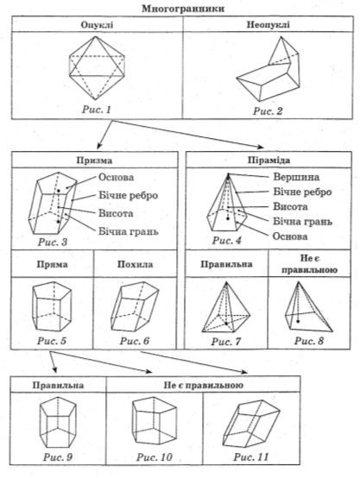

***Практична частина (розв’язана):***

**Задача 1.** Прямокутний паралелепіпед з довжиною ребер *5 см, 7 см і 9 см*складено з кубиків з довжиною ребра *1 см*.

Скільки доведеться забрати кубиків, щоб вилучити весь зовнішній шар товщиною в один кубик?

**Розв'язання:** Завдання одночасно і доволі просте і складне, якщо піти неправильним шляхом. Додаткової побудови виконувати не потрібно, завдання і без цього зрозуміле.  
Можна обчислити покроково поверхні паралелепіпеда, але це довгий і неправильний шлях. Простіше знайти об'єм заданого паралелепіпеда і внутрішнього.  
Для обчислення внутрішнього потрібно знайти його сторони, які рівні заданим мінус 2 сантиметри (здогадайтесь чому).

В результаті знаходимо об'єми

*V=5*7*9=315 (сантиметрів кубічних);  
V1=3*5*7=105 (сантиметрів кубічних).*  
Різниця об'ємів точно рівна кількості кубиків з ребром в 1 см  
*315-105=200.*  
Добре проаналізуйте для себе дану задачу.  
Відповідь: 200.  
**Задача 2** Обчисліть об'єм многогранника (у см ), усі вершини якого лежать у центрах граней прямокутного паралелепіпеда з вимірами *3 см, 4 см, 5 см*.  
**Розв'язання:** Важко спершу уявити, що потрібно обчислювати, проте побудова багато на що відкриває очі.  
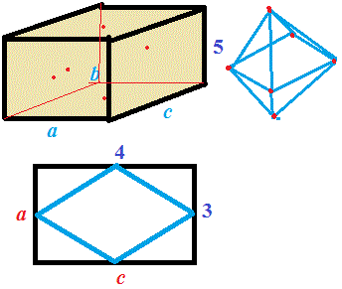  
Об'єм потрібної фігури рівний об'єму двох пірамід в основі яких ромб, причому діагоналі ромба рівні сторонам грані паралелепіпеда - *3 і 4 см*.  
Висота кожної з пірамід рівна половині висоти сторони *5/2=2,5 см.*

[Площа ромба](https://yukhym.com/uk/geometriya/romb-ploshcha-i-radius.html) рівна половині площі прямокутника (випливає з побудови)  
*S=3*4/2=6 (сантиметрів квадратних).*  
Далі знаходимо об'єм потрібної фігури  
*V=1/3*6*2,5*2=10 (сантиметрів кубічних).*

Простіших міркувань для обчислення задачі з планіметрії і бути не може. Великим плюсом в обчисленнях є виконання побудови до умови задачі.  
Це дозволяє спростити знаходження площ, об'ємів до кількох простих і зрозумілих усім дій.  
Привчайте себе виконувати побудову в прикладах з геометрії, планіметрії.  
Відповідь: 10.

**Задача 3.** Об'єм правильної чотирикутної піраміди *SАВСD* дорівнює *60 м* . Точка *К* - середина ребра *SС*. Обчисліть об'єм піраміди *КВСD*, у см3  
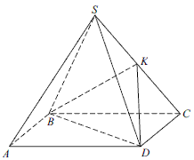  
**Розв'язання:** Розв'язок можна знайти з пропорцій піраміди- це найлегший шлях.  
Запам'ятайте: Формула об'єму циліндрів, паралелепіпедів, пірамід – це завжди добуток площі основи на висоту і на певний коефіцієнт, який визначає фігуру.  
В нашому випадку в основі піраміди квадрат, діагональ якого розбиває основу на рівні за площею трикутники. Висота трикутної піраміди рівна половині висоти правильної чотирикутної - це випливає з пропорцій.

Звідси об'єм трикутної піраміди рівний четвертій частині об'єму повної  
*V1=V/(2*2)=60/4=15 (сантиметрів кубічних).*

Таким чином знайти об'єм піраміди без складних формул можна завжди, головне знати властивості фігур. В подібних завданнях старайтесь використовувати пропорції, прості закономірності, які дозволяють в швидкий час виписати нові формули, зробити правильні висновки та в легкий спосіб отримати правильний результат.  
Відповідь: 15.

**Математична усмішка:**

Якщо о 12 годині ночі йде дощ, то чи можна очікувати, що через 72 години буде сонячна погода?

***Практична частина:***

**Задача №1**. Чи можна плавати в басейні, розміри якого 5м× 6м ×2м, якщо налити в нього 6000л води? Розглянути всі випадки.

**Задача №2.**Конічна купа зерна має висоту 1,2 м , а довжина кола основи – 20м. Скільки тонн зерна в купі , якщо його об’ємна маса 0,8т/ .

**Задача №3.**  Що вигідніше: купити кавун радіусом 30см і з’їсти у п’ятьох, чи купити три кавуни діаметром по 20см і поділити на двох?

**Задача №4**. Скільки плиток розміром 25×34 (см) потрібно, щоб обклеїти стіни ванної кімнати розміром 2,5×2×2,3 (м), якщо в приміщенні є двері розміром 1×2 (м) та вікно - 0,5×1 (м).

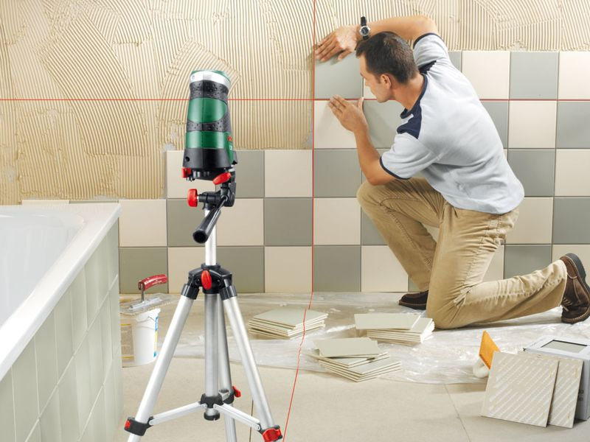

**Задача №5.**   Визначити об’єм [піраміди Хеопса](http://shag.com.ua/zvit-uchnivsekogo-samovryaduvannya-skajite-meni-chi-mojna-jite.html), коли відомо, що в її основі лежить квадрат із стороною 227 м, а висота дорівнює близько 146,6 м.

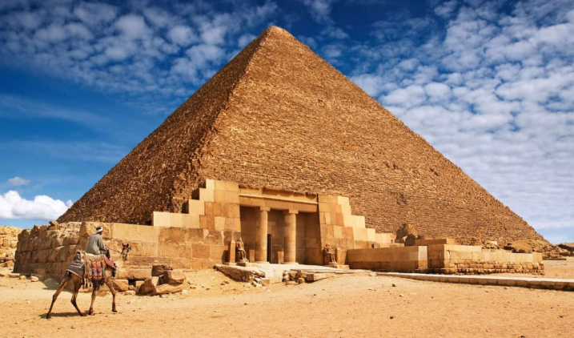

**Задача №6.**   Скільки квадратних метрів оцинкованого заліза витрачено на виготовлення баку з кришкою, який має форму прямокутного паралелепіпеда з розмірами 3х1,2х1,8 м, якщо втрати металу становлять 4%.

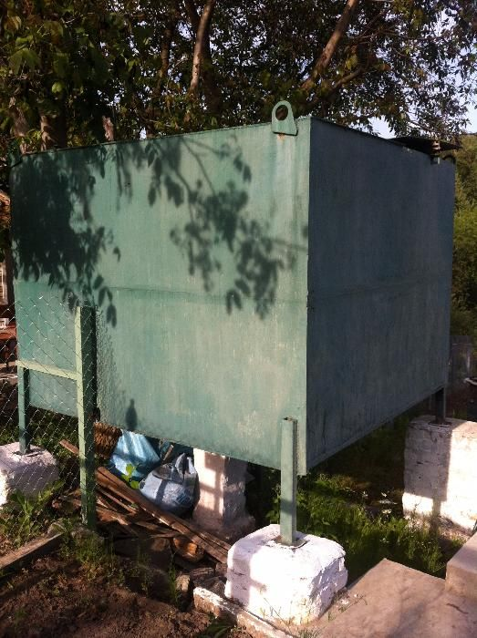

**Домашнє завдання:** повторити всі формули, розібрати розв’язані задачі, розв’язати задачі вище

Зверніть увагу!!!

Звіт уроку №5 з розв’язками сфотографувати та кинути на електронну адресу: [nadya18041979@ukr.net](mailto:nadya18041979@ukr.net) до 06.05.2020.

**В темі листа вказати прізвище, алгебра чи геометрія, № уроку!!! (без цього листи не приймаються)**

**11 клас, Геометрія**

**Урок 6**

**Записати в класний зошит:**

1. Тему уроку.
2. Відповіді на запитання (якщо є).
3. Короткий конспект.
4. Розв’язані задачі по темі.
5. Домашнє завдання.

**Класна робота. Тема «Розв’язування задач на знаходження площ поверхонь, об’ємів циліндра, конуса, кулі»**

***Теоретична частина:***

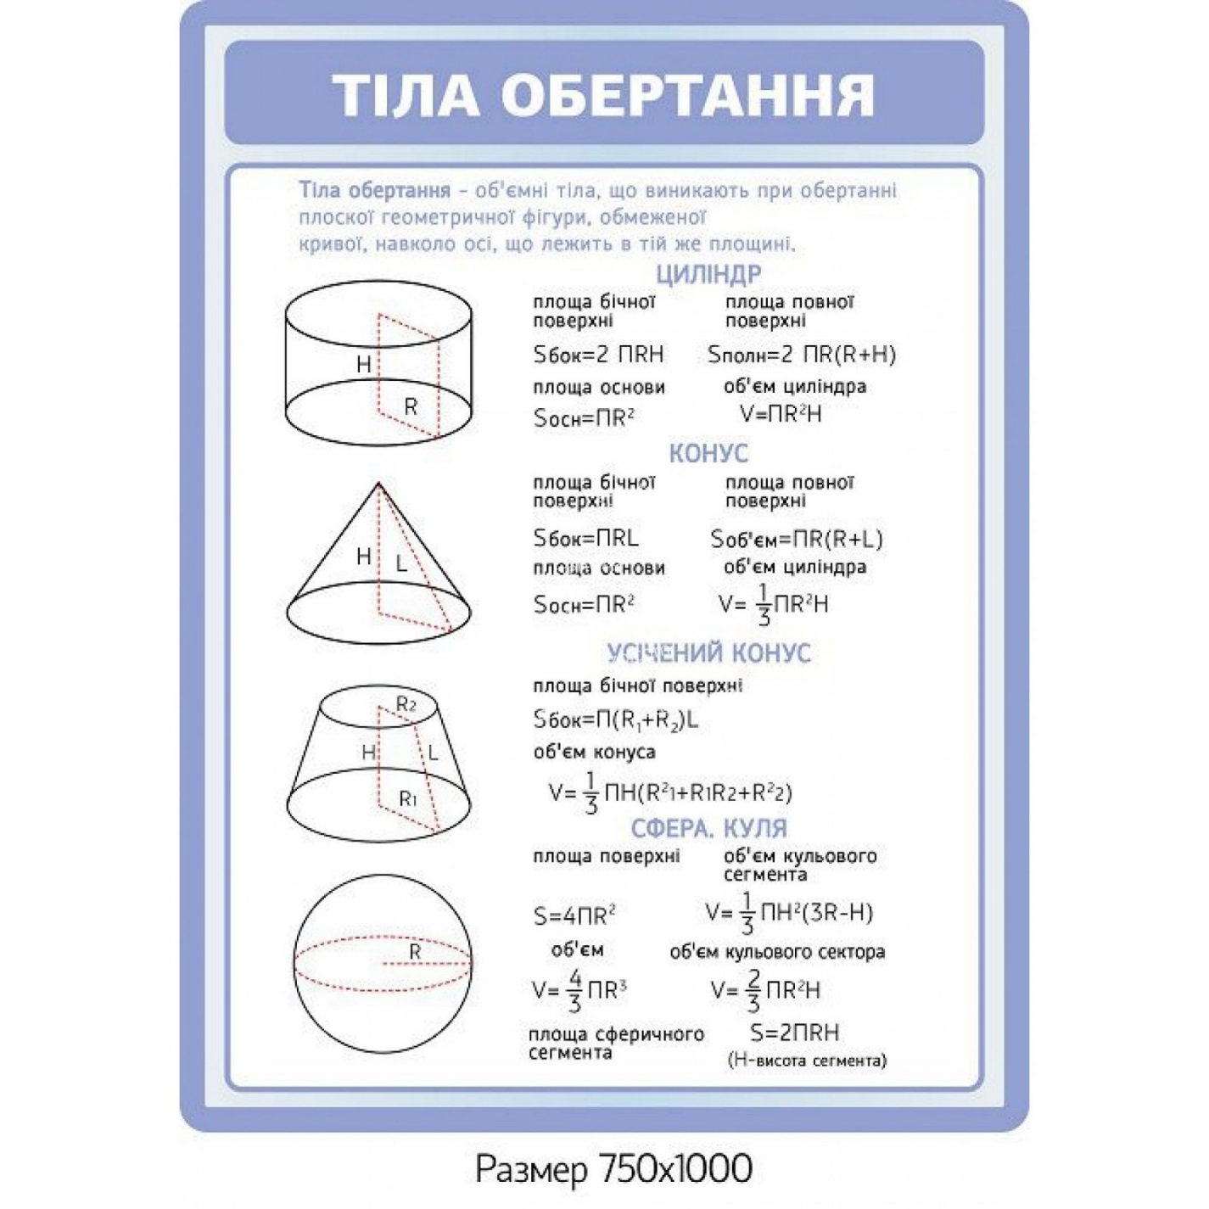

***Практична частина:***

1. Скільки квадратних метрів жерсті піде на виготовлення водостічної труби завдовжки 5 м і діаметром 20 см, якщо на шви додають 10% площі поверхні труби.

1. Діаметр циліндричного парового котла завдовжки 3,8 м дорівнює 0,8 м. Знайдіть тиск пари на повну поверхню котла, якщо на 1 см2  пара давить із силою 10 Н.

3. Через дві твірні конуса, кут між якими α , проведено площину, що утворює з площиною основи кут β. Знайти висоту конуса, якщо площа перерізу *S*.

4. Знайти площу поверхні тіла, утвореного обертанням трикутника зі сторонами 7 см і 8 см та кутом 1200 навколо прямої, що містить найменшу сторону трикутника.

***Домашнє завдання:***

Повторити всі формули по даній темі, розв’язати задачі, підготуватися до підсумкової контрольної роботи.

Зверніть увагу!!!

Звіт уроку №5-6 з розв’язками сфотографувати та кинути на електронну адресу: [nadya18041979@ukr.net](mailto:nadya18041979@ukr.net) до 12.05.2020.

**В темі листа вказати прізвище, алгебра чи геометрія, № уроку!!! (без цього листи не приймаються)**